НЕЗАВИСИМОЕ АГЕНТСТВО ПО АККРЕДИТАЦИИ И ЭКСПЕРТИЗЕ КАЧЕСТВА ОБРАЗОВАНИЯ «ARQA»



Отчет о результатах
внешней оценки реализации образовательной программы
7M02302 – «Переводческое дело»
Евразийского Национального университета имени Л.В.Гумилева
в рамках специализированной аккредитации

Дата получения окончательной редакции отчета
30 мая 2024 г.

Дата внешней оценки (визита)
20-22 июня 2024 г.

Астана, 2024 г.

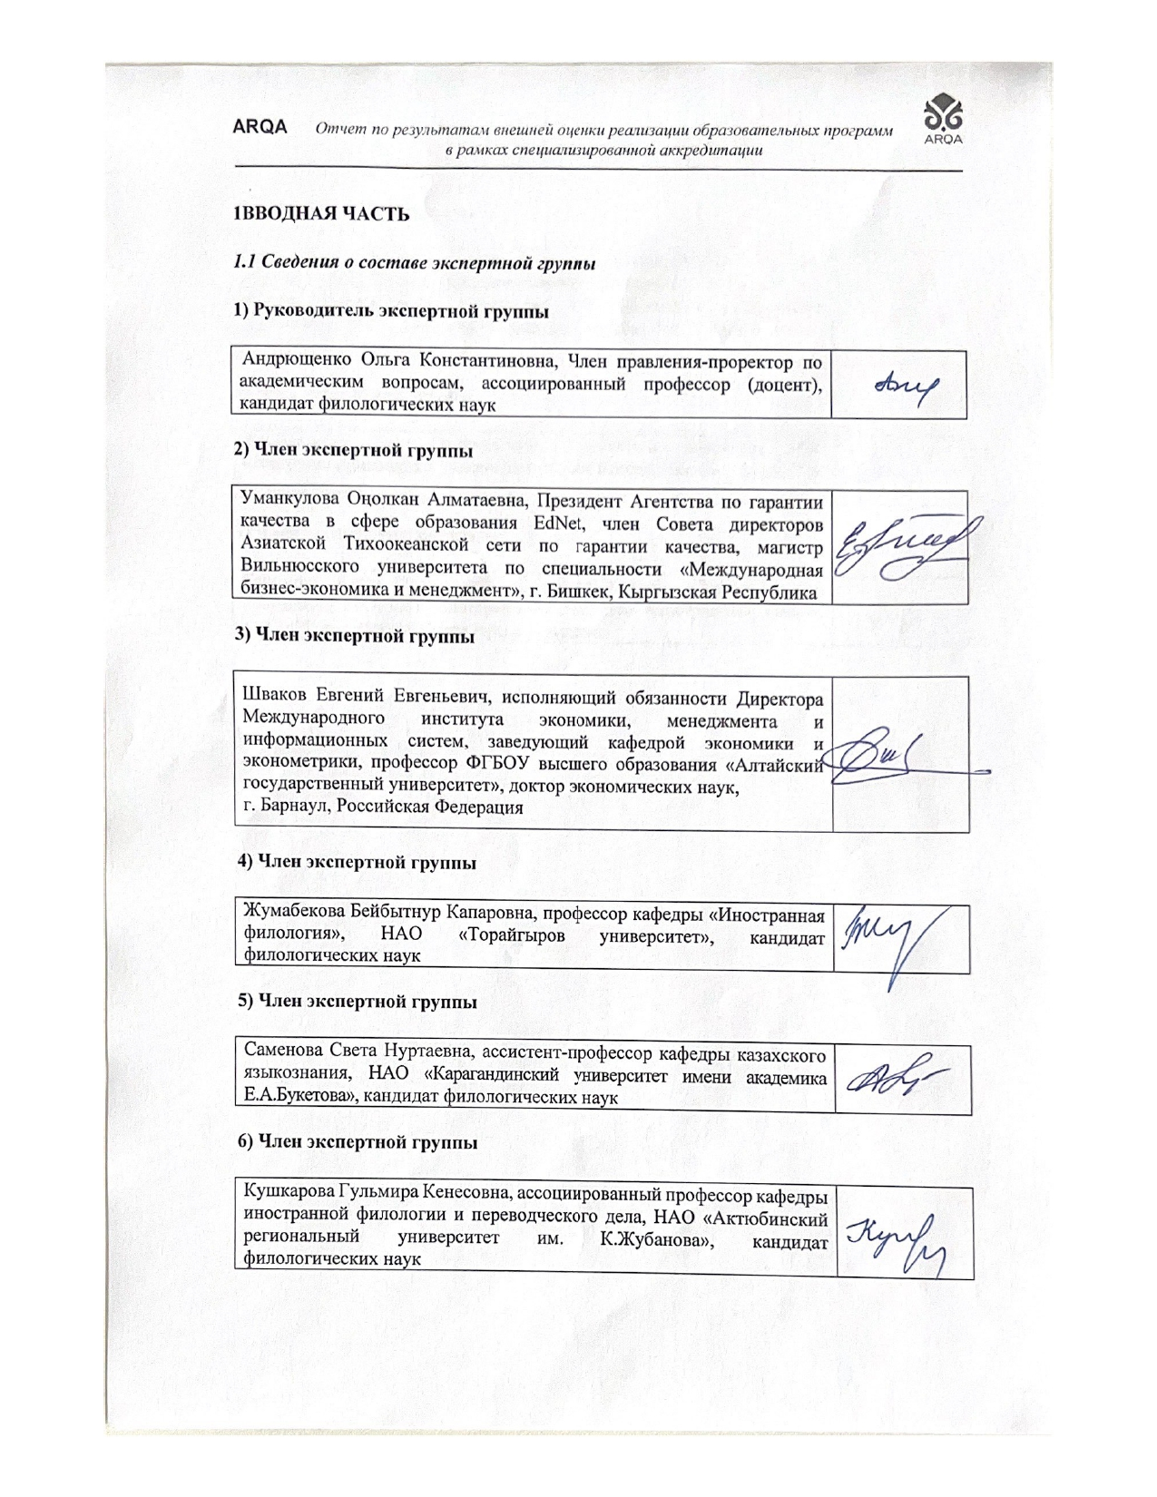
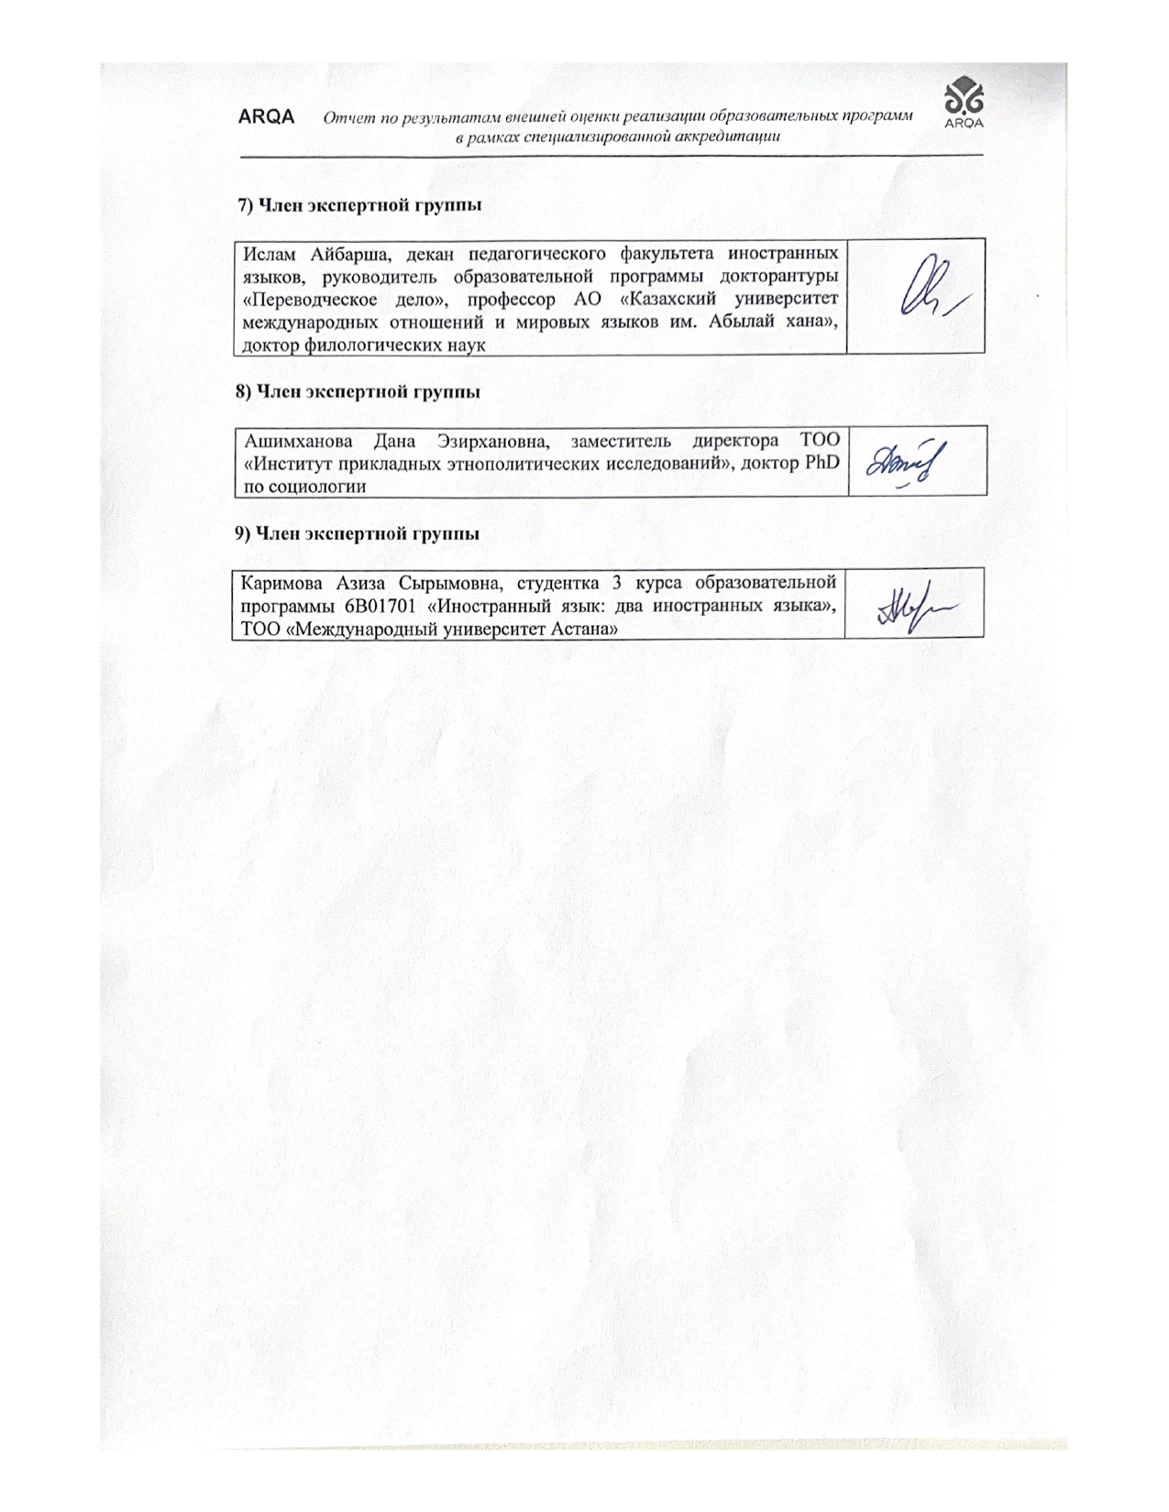
1.2 Описание внешней оценки (визита)

В рамках специализированной аккредитации образовательной программы 7M02302 – «Переводческое дело» Евразийского Национального университета имени Л.В. Гумилева встречи с целевыми группами проходили в соответствии с программой визита, с соблюдением установленных временных промежутков. Со стороны коллектива ОП было обеспечено в полном составе присутствие участников, заявленных в программе визита.
Во встрече-интервью с Председателем Правления-Ректором Сыдыковым Ерлан Батташевичем отмечены основные стратегические направления функционирования и развития образовательной деятельности в контексте исследовательского университета. Руководитель вуза подчеркнул открытие двух филиалов университета за рубежом, филиала МГМИО (Россия) при ЕНУ им. Л.Н. Гумилева и осуществление двудипломного образования совместно с Педагогическим университетом КНР по естественно-научному направлению подготовки бакалавров. Отвечая на вопросы экспертов о дальнейшем развитии университета, Председатель Правления-Ректор Сыдыков Ерлан Батташевич поделился с задачами университета по расширению исследовательских ресурсов, созданию современной научной лаборатории и строительству общежитий для иногородних студентов и студенческой поликлиники с привлечением инвесторов.
Интервью с проректорами университета также подтвердило вышеуказанные основные стратегические задачи прорывного характера такие, как организация образовательной деятельности кластеров: ядерной физики; парка ядерной технологии; мастерской искусственного интеллекта совместно с университетом Тяньзинь, КНР. А также проректор по академическим вопросам Бейсенбай А.Б. разъяснил процедуру обновления образовательной программы, что подтверждает описание процедуры актуализации содержания аккредитуемой ОП. Интервью наглядно продемонстрировало, что обновление образовательной программы ОП 7M02302 – «Переводческое дело» проводится в целях повышения качества профессиональной подготовки будущих специалистов в соответствии с изменениями ГОСО и текущими тенденциями развития профессионального образования в области переводоведения. Проректор по социально-культурному развитию Нуркатова Л.Т. отметила функционирование Центра инклюзивной поддержки, различных платформ и клубов для всестороннего развития обучающихся, что демонстрирует обеспечение необходимыми условиями для творческой и научно-исследовательской деятельности обучаемых аккредитуемой ОП.
Встреча с руководством организации образования и проректорами позволила ознакомиться с основными направлениями реализации обеспечения качества образования в том числе, в рамках аккредитуемой ОП 7M02302 – «Переводческое дело».
Во время интервью с руководителями структурных подразделений выяснилась процедура приема на работу. При приеме на работу преподаватель проходит конкурс на соответствие квалификационных требований, где обращается внимание на наличие ученой степени и научных публикаций. В ходе интервью с руководством ОП выяснилось, что профессорско-преподавательский состав аккредитуемой ОП 7M02302 – «Переводческое дело» сформирован в соответствии с кадровой политикой ЕНУ.
Формирование индивидуальной траектории обучающихся основывается на соблюдении принципа преемственности, обеспечивающегося пререквизитными, кореквизитными и постреквизитными характеристиками выбираемых дисциплин, что демонстрируют студентоцентрированность аккредитуемой ОП. В целях реализации академической мобильности в рамках аккредитуемой ОП 7M02302 – «Переводческое дело», в частности, внешней академической мобильности заключены договоры с 20 зарубежными университетами. Вместе с тем, экспертная группа отмечает минимальное участие профессорско-преподавательского состава во внешней академической мобильности.
В рамках специализированной аккредитации образовательной программы 7M02302 – «Переводческое дело» Евразийского Национального университета имени Л.В. Гумилева проведен визуальный осмотр материально-технической базы.
За аккредитуемой ОП 7M02302 – «Переводческое дело» закреплены 6 специализированных кабинетов: кабинет синхронного перевода (ауд. 303 в УЛК), оснащенный инновационным синхронным оборудованием системы Taiden. Кабинет включает кабинку для синхронного переводчика с пультом для получения исходной речи и воспроизведения перевода, центральным блоком конференц-системы, микрофонным пультом модератора и 12 микрофонными пультами с наушниками для участников. Кабинет синхронного перевода с синхронной кабинкой производства Phillips (ауд. 320, УЛК) на 24 посадочных места. Кабинет оснащен беспроводным оборудованием для устного перевода: центральный блок конференц-системы, микрофонный пульт и 23 микрофонных пультов для участников. Кабинеты устного перевода (ауд. 322, 304 и 216, УЛК) оснащены мультимедийным оборудованием, включающем интерактивный экран, 12 компьютеров с установленным программным обеспечением для устного перевода и конференц-связи. Научно-образовательный центр межкультурной коммуникации и перевода (ауд. 305, УЛК) оснащен мультимедийным оборудованием (экран, камера для видеосвязи, микрофон для аудиосвязи). Данный кабинет используется для проведения научно-практических конференций, семинаров и вебинаров в гибридном формате, также для практики последовательного и синхронного перевода с применением аудиовизуальных материалов. В каждой учебной аудитории имеются интерактивные доски и проекторы, а также свободный беспроводной интернет. В ходе визуального осмотра материально-технической базы ОП установлено, что аккредитуемая ОП 7M02302 – «Переводческое дело» имеет соответствующую материально-техническую базу, обеспечивающую проведение всех видов занятий, предусмотренных рабочим учебным планом. А также имеется научный зал для магистрантов ОП с бесплатным доступом в различные мировые библиотечные ресурсы.
В настоящее время штатный состав ОП составляет 12 человек, включая 5 докторов филологических наук, 1 кандидата филологических наук, 6 докторов PhD по профилю подготовки среди которых обладатели звания «Лучший преподаватель вуза» (Сатенова С.К., Тажибаева С.Ж., Коныратбаева Ж.М.), «Лучший научный сотрудник» (Тажибаева С.Ж.), 7 выпускников Международной программы «Болашак» (Сатенова С.К., Кульдеева Г.И., Ескиндирова М.Ж., Алшинбаева Ж.К., Жумай Н.Ж., Акижанова Д.М.), а также обладатели нагрудного знака «Почетный работник образования Республики Казахстан» (Сатенова С.К., Тажибаева С.Ж., Муратова Г.А.), медали «Бірлік», «Күлтегін» (Тажибаева С.Ж.), медаль «Лев Гумилев» (Кульдеева Г.И.), нагрудный знак «ҚР дарынды жастары» (Алшинбаева Ж.К.) и др. Остепененность составляет 100 %.
Показатели по качественному и количественному составу ППС ОП подтверждают наличие кадрового потенциала, необходимого для реализации ОП и соответствующего квалификационным требованиям к лицензированию образовательной деятельности.
Интервью с деканом факультета и заведующими профилирующего направления подтверждает тот факт, что аккредитуемая ОП 7M02302 – «Переводческое дело» является одним из приоритетных направлений подготовки переводчиков научно-педагогического направления в контексте проведения на базе университета международных мероприятий и подготовки научно-педагогических кадров для высшего образования.
ППС аккредитуемой ОП 7M02302 – «Переводческое дело» поощряется по вкладу в развитие науки, что отражается в нагрузке. При этом интервью с руководителями структурных подразделений подтвердило дифференцированный подход распределения педагогической нагрузки в зависимости от вклада – публикации в импакт-фактор научных журналах, издание монографии и учебных пособий и др. В ходе интервью с профессорско-преподавательским составом ОП вышеуказанная мотивация подтвердилась.
В ходе интервью с руководителем аккредитуемой ОП подтвердилось, что программа аккредитуемой ОП 7M02302 – «Переводческое дело» включает дисциплину «Компьютерный перевод как средство коммуникации», которая была рекомендована работодателями, что обусловлена спросом рынка труда. Преподаватели аккредитуемой ОП 7M02302 – «Переводческое дело» планирует разработку МООК курсы по переводу.
Экспертная группа отмечает, что академическая честность, апеллирование результатов экзамена разъясняются обучающимся ОП на курсовых собраниях. Для адаптационного периода привлекаются студенты старших курсов из числа активистов.
Интервью с руководителями структурных подразделений подтвердило, что аккредитуемая ОП реализует цели политики обеспечения качества на основе стратегии и плана развития университета и мониторинг трудоустройства выпускников проводится отделом качества и трудоустройства. Изучение документов дает основание полагать, что выпускники ОП 7M02302 – «Переводческое дело» успешно трудоустраиваются по специальности в переводческих агентствах г. Астана, государственных ведомствах, иностранных компаниях и высших учебных заведениях. Интервью с профессорско-преподавательским составом ОП подтверждает выявленное в ходе интервью большое количество желающих продолжить обучение в докторантуре. Доля трудоустроенных выпускников ОП 7M02302 – «Переводческое дело» составляет 90 %, что подтверждается рейтингом «Атамекен».
Встреча с профессорско-преподавательским составом аккредитуемой ОП 7M02302 – «Переводческое дело» продемонстрировала внедрение научных результатов исследований ППС ОП в учебный процесс в виде эллективных курсов в рамках актуализации содержания ОП. В качестве примера можно привести «IT в переводе фразеологизмов» как результат исследования Сармановой Ж. В целом, мониторинг их результативности осуществляется посредством открытых занятий и оценки обучающихся. Также преподаватель Калтенова А. выиграла грант на финансирование проекта в рамках конкурса «Jana Asu», в результате которого будет разработано приложение для телефона “Sana”, где представлены основные диалоги на казахском языке для англоговорящей аудитории.
Все преподаватели аккредитуемой ОП 7M02302 – «Переводческое дело» ежегодно проходят различные курсы повышения квалификации на платформе Coursera и по направлениям переводоведение и иноязычное образование, что подтверждается наличием сертификатов.
Изучение представленных документов по научно-исследовательской деятельности аккредитуемой ОП 6В02307 – «Переводческое дело» показывает, что научные публикации профессорско-преподавательского состава ОП размещены в базе данных Thompson Reuters и Scopus (Акижанова Д.М. – 5, Ескиндирова М.Ж. – 11, Сатенова С.К. – 9, Тажибаева С.Ж. – 20, Толеубаева А.М. – 4, Амалбекова М.Б. – 4, Муратова Г.А. – 3, Коныратбаева Ж.М. – 6, Кульдеева Г.И. – 5, Жұмай Н. – 4, Алшинбаева Ж.К. – 5). Из общего числа ППС 11 преподавателей кафедры имеют индекс Хирша (Амалбекова М.Б. - Scopus 1, Алшынбаева Ж.К. – Scopus 3, Ескиндирова М.Ж. - Scopus 4, Жумай Н. – Scopus 2, Web of science – 1, Коныратбаева Ж.М. - Scopus 3, Кульдеева Г.И. – Scopus 2, Сатенова С.К. - Scopus 4, Тажибаева С.Ж. - Scopus 5, Тулеубаева А.М. – Scopus 2).
Интервью с магистрантами показало, что индивидуальная траектория обучения формируется на основе представленных дисциплин, элективных курсов. Вместе с тем, некоторые магистранты ОП отметили необходимость исключения наличия публикации в журналах КОКСОН МНВО РК из требования к прохождению научной стажировки за рубежом.
В ходе интервью обучающиеся отметили участие в академической мобильности обучающихся аккредитуемой ОП. Анализ документов верифицирует наличие соответствующих приказов о прохождении обучающимися академической мобильности.
Во время интервью обучающиеся подтвердили, что темы магистерских диссертаций выбираются в соответствии с современными тенденциями научных исследований в области переводоведения: художественный перевод, аудиовизуальный перевод, перевод специализированной терминологии и текстов (подъязык железнодорожной и военной отрасли, детский фольклор и т.д.). Перечень предлагаемых тем магистерских диссертаций вносится руководителем диссертационной работы в АИС «Платонус» модуль «Выпускные работы/проекты».
Обучающиеся аккредитуемой ОП имеют возможность принимать участие в международных и республиканских научно-теоретических и практических конференциях по актуальным проблемам переводоведения. Изучение документов показывает, что за последние 3 года магистрантами опубликованы 56 научных статей. При достижении магистрантами положительных результатов обучающиеся поощряются похвальными грамотами и благодарственными письмами.
Знакомство с представленными документами подтверждает, что аккредитуемой ОП 7M02302 – «Переводческое дело» заключены договоры с 11 базами практик, среди которых ведущие агенства переводов разнопрофильного характера и кафедра теории и практики перевода. Во время визита экспертами были посещены ТОО «Центр переводов Казахстана» и переводческое Агентство «Shagala International», где директор Бахтияр Аширалиев и заместитель директора Даулерова Алия подтвердили предоставление базы практики для магистрантов аккредитуемой ОП на основе заключенного договора и отметили хорошую подготовку и компетентность обучающихся. В ходе посещения базы практики было установлено соответствие целей, задач и результатов всех видов практики.
Выпускники аккредитуемой ОП 7M02302 – «Переводческое дело» в ходе беседы отметили валидность диплома магистратуры и минимальное время на поиск работы. Некоторых выпускников работодатели приглашали по результатам исследовательской практики, например, выпускница 2024 года аккредитуемой ОП Аринова Г. была приглашена на работу в ИП «Астана- Транслит» по результатам практики. Во время интервью выпускники отметили важность наряду с профессиональными навыками и soft навыков, приобретаемых в рамках аккредитуемой ОП. Выпускники подтвердили, что в рамках функционирующей Ассоциации выпускников имеют прямой диалог по различным вопросам с руководством и ППС ОП
Работодатели в качестве стейкхолдеров убедительно продемонстрировали тесное сотрудничество с аккредитуемой ОП по различным аспектам образовательной деятельности. Мониторинг, оценка и актуализация образовательной программы осуществляется с участием работодателей, наряду с другими стейкхолдерами. Изучение соответствующих документов подтверждает, что в разработке ОП принимали участие стейкхолдеры, в том числе и работодатели. Например, в 2023-2024 уч.г. в разработке ОП принимал участие директор ТОО «Центр переводов Казахстана» Аширалиев Б. Работодатели вносят свои предложения с учетом потребностей современного рынка и по результатам обсуждения и экспертных заключений работодателей, например, в 2021-22 учебном году Ассоциация профессиональных переводчиков и переводческих компаний провела экспертизу по содержанию ОП и рекомендовала внести учебные курсы «Редактирование переводных текстов» и «Практика перевода специального текста».
В соответствии с процедурой аккредитации было проведено анкетирование преподавателей и обучающихся.
Количество участвовавших в анонимном анкетировании преподавателей – 77 человек.
Анализ степени удовлетворенности условиями труда профессорско-преподавательского состава показал 83 %. По основным аспектам образовательной деятельности степень удовлетворенности условиями труда составила от 80 до 92%. Вместе с тем, степень удовлетворенности условиями труда по следующему критерию: Социальные вопросы [Оплата труда]: Удовлетворён(-а) – 57.14% (44 из 77); затрудняюсь ответить – 15.58% (12 из 77); не удовлетворён(-а) – 27.27% (21 из 77).
Количество участвовавших в анонимном анкетировании студентов 44 человек. Анализ анкетирования обучающихся показывает удовлетворенность студентов - 86, 56 %.
В том числе по таким отдельным ключевым аспектам, как обеспечение различными информационными справочниками, обеспечение учебного процесса информационным сопровождением степень удовлетворенности обучающихся показывает более 90%. Вместе с тем, степень удовлетворенности различными сторонами учебного процесса [Использование элементов наглядности и технических средств обучения] составляет: вполне удовл. – 77,27% (34 из 44); частично удовл. – 20,45% (9 из 44); не удовл. – 9,52% (8 из 44)
Таким образом, анализ проведенного анкетирования наглядно подтверждает удовлетворенность студентов и ППС по всем аспектам образовательной деятельности.

2. ОБЩАЯ ХАРАКТЕРИСТИКА ОБРАЗОВАТЕЛЬНОЙ ПРОГРАММЫ

Контингент обучающихся по ОП 7M02302 – «Переводческое дело» составляет 14 магистрантов. Анализ количественных показателей приема подтверждает стабильный прием обучающихся: в 2020 году – 16 магистрантов; в 2021 году – 10 магистрантов; в 2022 году – 9 магистрантов; в 2023 году – 9 магистрантов.
Профессорско-преподавательский состав аккредитуемой ОП 7M02302 – «Переводческое дело» составляет 12 преподавателей, из них 5 доктор наук, 1 кандидат наук, 6 PhD преподавателей. При этом, штатные преподаватели составляют 100 %, остепененность - 100 %.
Научные публикации профессорско-преподавательского состава аккредитуемой ОП размещены в базе данных Thompson Reuters и Scopus.
Высокая компетентность профессорско-преподавательского состава аккредитуемой ОП также подтверждается высокими достижениями: многие преподаватели являются стипендиатами международной программы «Болашак», награждены различными правительственными наградами и поощрены благодарственными письмами.
В рамках аккредитуемой ОП выполняются проекты, например, «Тифлоперевод как социально-ориентированный вид переводческой деятельности: подготовка специалистов-тифлопереводчиков» (AP19679666), 2023-2025), что свидетельствует о вовлеченности преподавателей в научно-исследовательскую деятельность.
Преподаватели ОП в разные периоды являлись членами диссертационных советов по защите докторских диссертаций PhD. На базе аккредитуемой ОП действует диссертационный совет по защите докторских PhD диссертаций по специальности «8D02307 – Переводческое дело».
Обучающиеся ОП 7M02302 – «Переводческое дело» регулярно выступают в качестве синхронных и последовательных переводчиков на различных мероприятиях республиканского и международного значения.
Результаты реализации политики в области обеспечения качества подтверждаются высокими достижениями обучающихся: обладатели дипломов разных степеней Республиканских конкурсов научно-исследовательских работ, поощрительных грамот за участие в международных конференциях по проблемам переводоведения и др.
Международное сотрудничество, в частности, привлечение зарубежных специалистов реализуется с учетом потребностей подготовки специалистов. Изучение документов подтверждает организацию и проведение вебинаров и лекции: Дамьян Попич, Люблянский университет, Словения, Diego Gabriel Amado García от Посольства Испании в РК, Giulio Scerbo от Посольства Италии в РК и другие.
Мониторинг трудоустройства выпускников аккредитуемой ОП показывает высокие показатели. Выпускники ОП 7M02302 – «Переводческое дело» успешно трудоустраиваются по специальности в переводческих агентствах г. Астана, регионов Республики Казахстан, а также в высших учебных заведениях. Доля трудоустроенных выпускников ОП 7M02302 – «Переводческое дело» составляет 90%.

3. Аналитическая часть

3.1. Анализ окончательной редакции Отчета с указанием нереализованных рекомендаций эксперта

Глава 1 «Реализация политики обеспечения качества»
Рекомендация эксперта | Реализация
- раскрыть в отчете реализация целей обеспечения качества в учете национального и внутривузовского контекста; | выполнено
- исключить данные по бакалавриату; | выполнено
- критически переосмыслить слабые стороны аккредитуемой ОП; | выполнено
- внести пояснение формулировки «философия иноязычного образования»; | выполнено
- критически определить слабые стороны аккредитуемой ОП в SWOT –анализе. | выполнено

Глава 2 «Образовательные программы: разработка и утверждение»
Рекомендация эксперта | Реализация
- определить цель аккредитуемой ОП «7M02302 – Переводческое дело»; | выполнено
- описать ожидаемые результаты с учетом формируемых профессиональных компетенций; | выполнено
- указать соответствующий объем академических кредитов для аккредитуемой ОП послевузовского образования; | выполнено
- пересмотреть сильные и слабые стороны аккредитуемой ОП в SWOT- анализе. | выполнено

Глава 3 «Студентоцентрированное обучение, преподавание и оценка успеваемости»
Рекомендация эксперта | Реализация
- предоставить данные по оцениванию успеваемости обучающихся компетентными преподавателями, повышающими квалификацию в области переводоведения и расширить информативность отчета по данному требованию; | выполнено
- включить в отчет критический анализ вовлечения студентов ОП в рамках студентоцентрированного обучения. | выполнено

Глава 4 «Студенты: прием, сопровождение учебных достижений, сертификация»
Рекомендация эксперта | Реализация
- включить в отчет количественные данные приема контингента магистрантов по годам поступления; | выполнено
- включить в отчет количественные данные по внутренней мобильности магистрантов в рамках аккредитуемой ОП; | выполнено
- обосновать неэффективность взаимодействия с центром занятости населения в рамках профориентационной работы; | выполнено
- обосновать в отчете указанную слабую сторону о возможном малом количестве приема в аккредитуемую ОП. | выполнено

Глава 5 «Профессорско-преподавательский состав»
Рекомендация эксперта | Реализация
- включить в отчет информацию о квалификационных требованиях ППС ОП для осуществления руководства магистерскими диссертациями; | выполнено
- завершить сильную сторону по пункту 8 SWOT-анализа; | выполнено
- написать критический анализ и о мерах, принимаемых по улучшению слабых сторон ОП. | выполнено

Глава 6 «Творческое и личностное развитие студентов»
Рекомендация эксперта | Реализация
- включить данные по публикациям магистрантов ОП; | выполнено
- включить перспективу совершенствования НИРС ОП; | выполнено
- устранить информацию, не относящуюся к аккредитуемой ОП послевузовского образования; | выполнено
- включить в отчет анализ и оценку указанных слабых сторон аккредитуемой ОП. | выполнено

Глава 7 «Постоянный мониторинг и периодическая оценка образовательных программ»
Рекомендация эксперта | Реализация
- включить в отчет результаты отзывов работодателей и внутреннего аудита; | выполнено
- исключить информацию, несоответствующую требуемым критериям; | выполнено
- раскрыть причины недостаточной автоматизации процессов сбора и анализа данных, затрудняющая эффективность мониторинга и оценки. | выполнено

Глава 8-1 «Специфика образовательной программы для уровня бакалавриата»
Рекомендация эксперта | Реализация
- включить критический анализ слабой стороны, указанной в SWOT-анализе. | выполнено

3.2. Анализ соответствия реализации образовательной программы Стандартам ARQA, включающий SWOT-анализ (или анализ сильных и слабых сторон), «Лучшую практику», замечания и рекомендации по каждому критерию Стандартов.

3.2.1 SWOT-анализ

Сильные стороны образовательной программы:
- высокая остепененность профессорско-преподавательского состава аккредитуемой ОП;
- высокие достижения профессорско-преподавательского состава в области образования и науки;
- высокие показатели публикационной деятельности ППС аккредитуемой ОП;
- обеспеченность специальным мультимедийным оборудованием для профессиональной подготовки специалистов в области переводоведения;
- привлечение зарубежных специалистов для проведения вебинаров и лекции по актуальным вопросам переводоведения;
- высокая степень трудоустройства выпускников по профилю в переводческой сфере деятельности;
- прохождение ППС ОП курсов повышения квалификации по переводоведению и иноязычному образованию;

Слабые стороны образовательной программы:
- минимальное участие обучающихся во внешней академической мобильности;

3.2.2 Соответствие стандартам специализированной аккредитации

По Стандарту 1. «РЕАЛИЗАЦИЯ ПОЛИТИКИ ОБЕСПЕЧЕНИЯ КАЧЕСТВА»

Замечание: отсутствует
Рекомендация: отсутствует
Вывод: реализация образовательной программы соответствует стандарту

По Стандарту 2. «ОБРАЗОВАТЕЛЬНЫЕ ПРОГРАММЫ: РАЗРАБОТКА И УТВЕРЖДЕНИЕ»

Замечание: отсутствует
Рекомендация: отсутствует
Вывод: реализация образовательной программы соответствует стандарту

Стандарту 3. «СТУДЕНТОЦЕНТРИРОВАННОЕ ОБУЧЕНИЕ, ПРЕПОДАВАНИЕ И ОЦЕНКА УСПЕВАЕМОСТИ»

Замечание: отсутствует
Рекомендация: отсутствует
Вывод: реализация образовательной программы соответствует стандарту

По Стандарту 4. «СТУДЕНТЫ: ПРИЕМ, СОПРОВОЖДЕНИЕ УЧЕБНЫХ ДОСТИЖЕНИЙ, СЕРТИФИКАЦИЯ»

Замечание: отсутствует
Рекомендация: отсутствует
Область улучшения: повысить показатели участия обучающихся во внешней академической мобильности;
Вывод: реализация образовательной программы соответствует стандарту

По Стандарту 5. «ПРОФЕССОРСКО-ПРЕПОДАВАТЕЛЬСКИЙ СОСТАВ»

Замечание: отсутствует
Рекомендация: отсутствует
Вывод: реализация образовательной программы соответствует стандарту

По Стандарту 6. «ТВОРЧЕСКОЕ И ЛИЧНОСТНОЕ РАЗВИТИЕ СТУДЕНТОВ»

Замечание: отсутствует
Рекомендация: отсутствует
Вывод: реализация образовательной программы соответствует стандарту

По Стандарту 7. «ПОСТОЯННЫЙ МОНИТОРИНГ И ПЕРИОДИЧЕСКАЯ ОЦЕНКА ОБРАЗОВАТЕЛЬНЫХ ПРОГРАММ»
Замечание: отсутствует
Рекомендация: отсутствует
Вывод: реализация образовательной программы соответствует стандарту

По Стандарту 8-1. «СПЕЦИФИКА ОБРАЗОВАТЕЛЬНОЙ ПРОГРАММЫ ДЛЯ УРОВНЯ БАКАЛАВРИАТА»
Замечание: отсутствует
Рекомендация: отсутствует
Вывод: реализация образовательной программы соответствует стандарту

По Стандарту 9. «ПЕРИОДИЧЕСКИЕ ПРОЦЕДУРЫ ВНЕШНЕЙ ГАРАНТИИ
КАЧЕСТВА»

Замечание: отсутствует
Рекомендация: отсутствует
Вывод: реализация образовательной программы соответствует стандарту

4. ЗАКЛЮЧЕНИЕ

Экспертная группа, по внешней оценке, реализации образовательной программы в рамках специализированной аккредитации
1) считает, что реализация образовательной программы 7M02302 – «Переводческое дело» соответствует стандартам ARQA;
2) рекомендует Аккредитационному Совету принять решение о полной аккредитации.

